Mề đay mẩn ngứa khá phổ biến và có thể xảy ra ở mọi lứa tuổi, dễ tái phát và gây ảnh hưởng rất nhiều tới sức khỏe cũng như đời sống hàng ngày của người bệnh. Vậy nguyên nhân gây bệnh là gì? Triệu chứng cụ thể ra sao và cách điều trị như thế nào để mang lại hiệu quả tốt nhất? Mời bạn cùng tham khảo bài viết dưới đây.

1. Bệnh mề đay là gì? Có nguy hiểm không?
Mề đay mẩn ngứa là tình trạng phản ứng của các mao mạch dưới da, niêm mạc với các tác nhân gây dị ứng bên trong hay bên ngoài cơ thể. Từ đó dẫn tới hiện tượng phù tại chỗ, da phồng lên và người bệnh cảm thấy vô cùng ngứa ngáy, khó chịu.
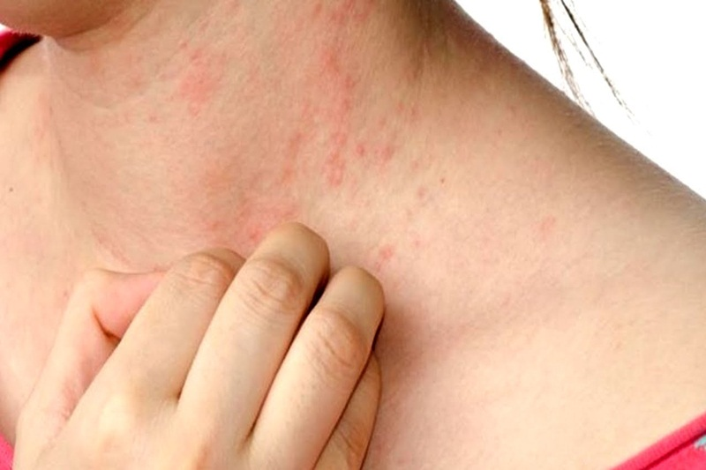
Bệnh mề đay do nhiều nguyên nhân gây ra.
Nổi mề đay đôi khi chỉ xuất hiện ở một vùng da nhất định trên cơ thể nhưng cũng có trường hợp xuất hiện cùng một lúc ở nhiều khu vực khác nhau. Bệnh mề đay kéo dài không quá 6 tuần gọi là mề đay cấp tính, còn những trường hợp kéo dài trên 6 tuần được gọi là mề đay mạn tính.
Đây không phải là bệnh nguy hiểm, đe dọa đến tính mạng nhưng nó lại ảnh hưởng rất lớn đến sinh hoạt của người mắc. Những nốt Mề đay mẩn ngứa làm bệnh nhân vô cùng khó chịu, họ có phản ứng gãi liên tục, khiến da dễ bị trầy xước và nhiễm trùng, dễ để lại vết thâm và sẹo.
Với những trường hợp mề đay xuất hiện gây sưng mạch ở khí quản, xuất hiện ở đường tiêu hóa gây nôn, tiêu chảy hay xuất hiện ở các tổ chức não,… nếu không được điều trị kịp thời cũng khá nguy hiểm.

2. Nguyên nhân gây bệnh mề đay
Mề đay là loại bệnh rất khó để phát hiện nguyên nhân chính xác dù người bệnh đã được thực hiện đầy đủ các loại xét nghiệm cần thiết. Đây chính là một khó khăn khiến nhiều người bệnh rất khó được điều trị triệt để và thường tái nhiễm nhiều lần.

Nhiều người nổi mề đay do dị ứng các loại hải sản.
Những nguyên nhân gây nổi mề đay mẩn ngứa rất phức tạp, đa dạng. Thậm chí trên cùng cơ thể người bệnh cũng có nhiều lý do gây bệnh khác nhau. Tuy nhiên, những yếu tố nguy cơ dẫn đến hiện tượng này có thể là:
- Do dị ứng một số loại thức ăn.
- Do dị ứng một số loại thuốc.
- Bị côn trùng cắn: Nổi mề đay cũng có thể là do lọc độc của một số loại côn trùng như ong, nhện, rết,…
- Dị ứng một số loại hóa mỹ phẩm.
- Di truyền: Trong gia đình có người thân mắc bệnh thì nguy cơ của bị bệnh của bạn sẽ cao hơn những người khác.
Do một số bệnh lý: Bệnh tuyến giáp tự miễn, Lupus ban đỏ, cryoglobulinemia,… cũng có thể gây ra rối loạn nội tiết, giảm khả năng miễn dịch và gây bệnh.
- Nguyên nhân tự phát.
- Bên cạnh đó, nữ giới được cho là có nguy cơ nổi mề đay cao hơn nam giới và người trẻ cũng có nguy cơ bị bệnh cao hơn người cao tuổi.

3. Triệu chứng bệnh mề đay
Mỗi giai đoạn của bệnh lại có triệu chứng khác nhau, mức độ nặng nhẹ khác nhau. Tuy nhiên, dưới đây là một số triệu chứng thường gặp.
Nổi mẩn đỏ: Da của người bệnh có thể nổi mẩn tập trung quanh một vùng hoặc có thể nằm rải rác trên khắp cơ thể. Những nốt này có thể có kích thước khác nhau hoặc cũng có thể tạo thành từng mảng. Với một số trường hợp, nốt chỉ mọc một vùng rồi sau đó lan ra toàn thân.
Trẻ em có thể bị nổi mề đay do dị ứng phấn rôm.
Ngứa: Đây là triệu chứng khá rõ ràng, vùng da nổi mề đay khiến người bệnh vô cùng ngứa ngáy, càng gãi lại càng thấy ngứa và kèm theo đó là cảm giác nóng rát. Những cơn ngứa thường dữ dội hơn khi về đêm và chiều tối.
Bên cạnh đó, người bệnh cũng có thể kèm theo những triệu chứng khác như người mệt mỏi, xuất hiện mụn nước, bị tiêu chảy, sưng ở môi và mắt, rối loạn nhịp tim, tụt huyết áp,...

4. Cách điều trị bệnh mề đay
Nếu mắc mề đay mẩn ngứa bạn nên điều trị sớm để có được hiệu quả điều trị cao. Nếu là tình trạng mề đay cấp tính, người bệnh có thể khỏi hoàn toàn trong khoảng vài ngày. Nhưng nếu là trường hợp mạn tính thì rất lâu khỏi và khó khỏi dứt điểm, đồng thời có thể gây ảnh hưởng nhiều đến các cơ quan khác của cơ thể.
Cách điều trị bệnh phổ biến chính là loại bỏ những nguyên nhân gây kích ứng da, gây mẩn ngứa. Người bệnh có thể được kê thuốc kháng sinh hoặc một số loại thuốc đặc trị theo quy định của bác sĩ chuyên khoa.

Nên đi khám nếu có biểu hiện mẩn ngứa.
Một số trường hợp mề đay do di truyền thì không thể tự khỏi và có thể tái nhiễm dù bệnh nhân đã được điều trị những phương pháp điều trị khác nhau. Thông thường, cách điều trị đối với những trường hợp này là điều trị triệu chứng, làm giảm bớt ngứa ngáy và cảm giác khó chịu cho người bệnh.

5. Cách phòng ngừa bệnh mề đay
Những người bị mề đay do dị ứng thì không nên tiếp xúc với những yếu tố gây dị ứng nữa. Chẳng hạn, nếu cơ địa dị ứng với các loại phấn rôm, hải sản, xà phòng,… thì không nên sử dụng những loại thức ăn và chất tẩy rửa này nữa.
- Không nên mặc những loại quần áo được làm từ các chất liệu vải dễ gây kích ứng da và không nên mặc đồ quá chật giảm nguy cơ quần áo cọ xát vào da.
- Giữ vệ sinh cơ thể sạch sẽ để tránh nguy cơ bị vi khuẩn, vi trùng xâm nhập vào cơ thể.
- Tránh sinh hoạt trong môi trường có độ ẩm thấp khiến da kích ứng, tái phát bệnh da dị ứng theo mùa.
- Thường xuyên tập luyện để tăng cường sức đề kháng, tăng cường tuần hoàn máu, và giảm nguy cơ mắc bệnh.
- Nếu nguyên nhân nổi mề đay là do căng thẳng thì bạn nên giữ tinh thần thoải mái và chú ý ngủ đủ giấc.
- Khi bị mề đay mẩn ngứa nên đi khám để được các bác sĩ chuyên khoa chẩn đoán và điều trị kịp thời, đúng hướng và tránh nguy cơ tái phát về sau. Tuyệt đối không được tự ý điều trị để tránh những biến chứng không đáng có.

